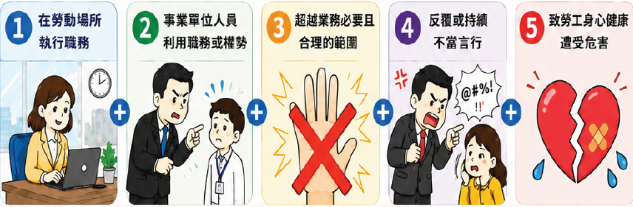
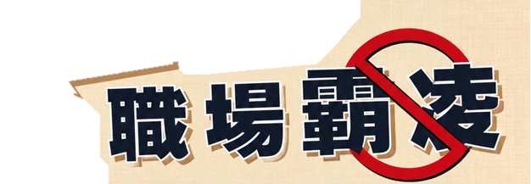
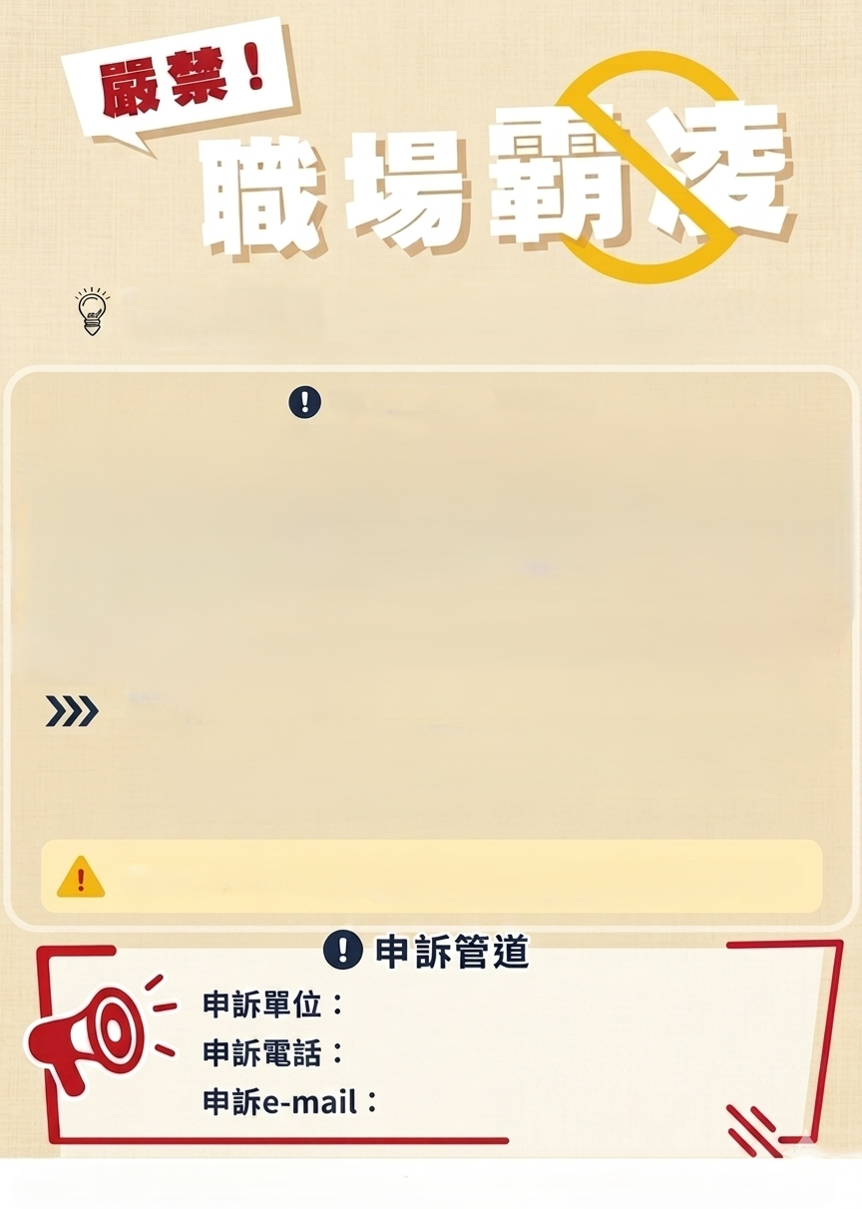
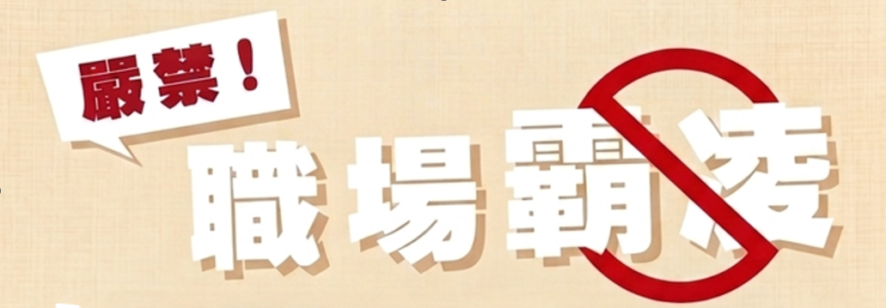

職場霸凌行為態樣
對特定人刻意排擠、忽視、冷落、不讓參與必要之重要會議、事務或活動。
對特定人破壞或刻意阻礙其工作、利用職務刁難、刻意隱瞞資訊或提供不實資訊。
對特定人以權力欺壓，刻意分配不合理工作目標或與能力明顯不符之工作。
對特定人刻意散布其謠言或揭露隱私。

新北市政府勞動檢查處 諮詢電話:（０２）２２５２－３２９９ 廣告
New Taipei City Government Labor Inspection Office
員工如遭遇職場霸凌之情事，請透過以下申訴管道進行內部申訴！

為提供所有員工免於職場霸凌之工作環境,本單位已建立申訴管道。

職場霸凌五大要件

